ADORAZIONE EUCARISTICA Giovedì 18 Febbraio 2016

Il Signore è mia luce e mia salvezza: di chi avrò timore?
Il Signore è difesa della mia vita: di chi avrò paura?

Ascolta, Signore, la mia voce.

Io grido: abbi pietà di me, rispondimi!

Il mio cuore ripete il tuo invito: Cercate il mio volto!».

Il tuo volto, Signore, io cerco.

Non nascondermi il tuo volto, non respingere con ira il tuo servo.

Sei tu il mio aiuto, non lasciarmi, non abbandonarmi, Dio della mia salvezza.

Sono certo di contemplare la bontà del Signore nella terra dei viventi.

Spera nel Signore, sii forte, si rinsaldi il tuo cuore e spera nel Signore.

ATTO PENITENZIALE
Mentre i giorni scorrono nella ricerca del volto di Dio, il peccato a volte intralcia il nostro cammino e non ci permette di vedere la luce del Signore che brilla in noi. Chiediamo perdono del male che non riusciamo ad estirpare dal nostro cuore per intravedere Cristo presente nei fratelli.

Signore Gesù, che trasfigurato sul Tabor ci rendi partecipi della tua gloria, abbi pietà di noi.
Signore, pietà.
Cristo Gesù, testimone fedele, che sei riconosciuto Figlio del Padre, abbi pietà di noi.
Cristo, pietà.
Signore Gesù, Figlio unico, l’eletto del Padre, colui che dobbiamo ascoltare, abbi pietà di noi.
Signore, pietà.

Dio onnipotente abbia misericordia di noi, perdoni i nostri peccati e ci conduca alla vita eterna. Amen

Dio grande e fedele, che riveli il tuo volto a chi ti cerca con cuore sincero, rinsalda la nostra fede nel mistero della croce e donaci un cuore docile perché nell’adesione amorosa alla tua volontà seguiamo come discepoli il Cristo tuo Figlio. Egli è Dio, e vive… Amen

Gesù si trasfigura sul monte, nuovo Sinai, ed appare come il nuovo Mosè che incontra Dio nella nube, con il volto raggiante di luce. Pietro, Giacomo e Giovanni vivono questa manifestazione della divinità del maestro, ma la visione gloriosa è transitoria. Sofferenza e morte attendono il Figlio dell’uomo. A volte siamo tentati pure noi, come i tre discepoli, di fermarci nelle esperienze felici della vita, ma l’essere discepoli ci invita ad andare oltre, a partecipare con Cristo alla sua passione e morte per partecipare poi alla sua gloriosa risurrezione.

************************

Lode e onore a te, Signore Gesù!
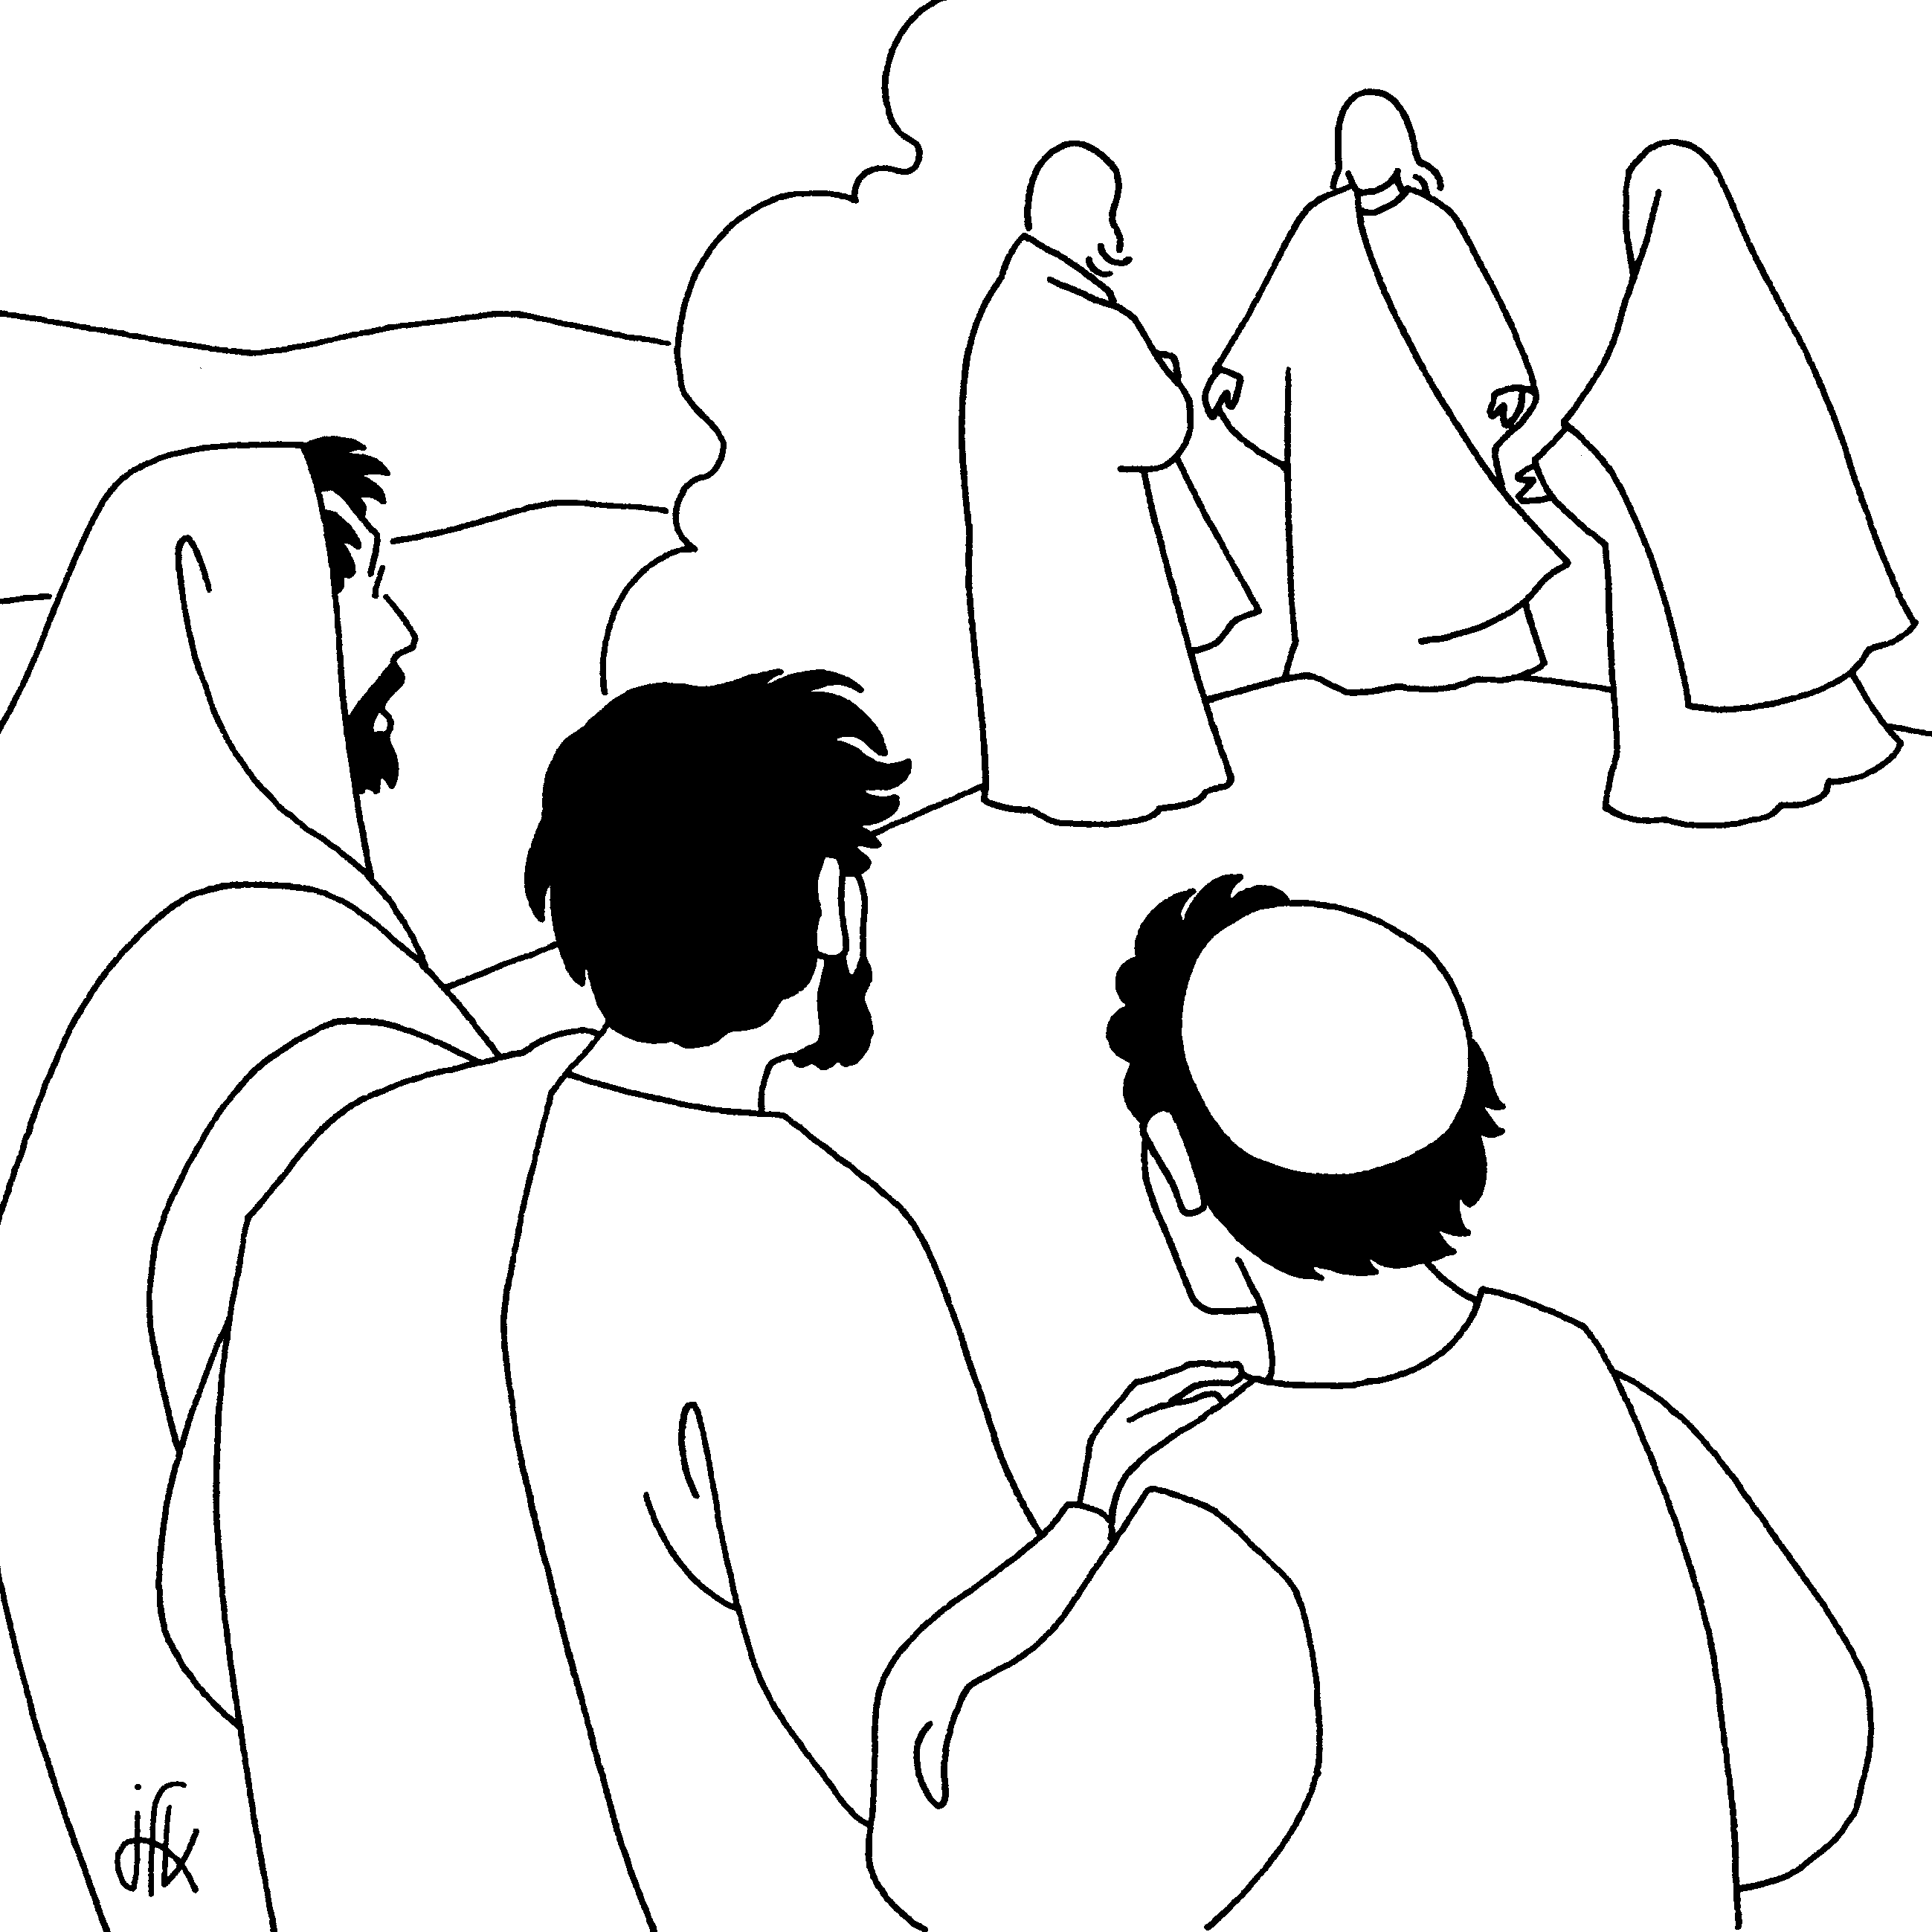
Dal vangelo secondo Luca

In quel tempo, Gesù prese con sé Pietro, Giovanni e Giacomo e salì sul monte a pregare. Mentre pregava, il suo volto cambiò d’aspetto e la sua veste divenne candida e sfolgorante. Ed ecco, due uomini conversavano con lui: erano Mosè ed Elìa, apparsi nella gloria, e parlavano del suo esodo, che stava per compiersi a Gerusalemme. Pietro e i suoi compagni erano oppressi dal sonno; ma, quando si svegliarono, videro la sua gloria e i due uomini che stavano con lui. Mentre questi si separavano da lui, Pietro disse a Gesù: «Maestro, è bello per noi essere qui. Facciamo tre capanne, una per te, una per Mosè e una per Elìa». Egli non sapeva quello che diceva. Mentre parlava così, venne una nube e li coprì con la sua ombra. All’entrare nella nube, ebbero paura. E dalla nube uscì una voce, che diceva: «Questi è il Figlio mio, l’eletto; ascoltatelo!». Appena la voce cessò, restò Gesù solo. Essi tacquero e in quei giorni non riferirono a nessuno ciò che avevano visto. Parola del Signore. Lode a te o Cristo
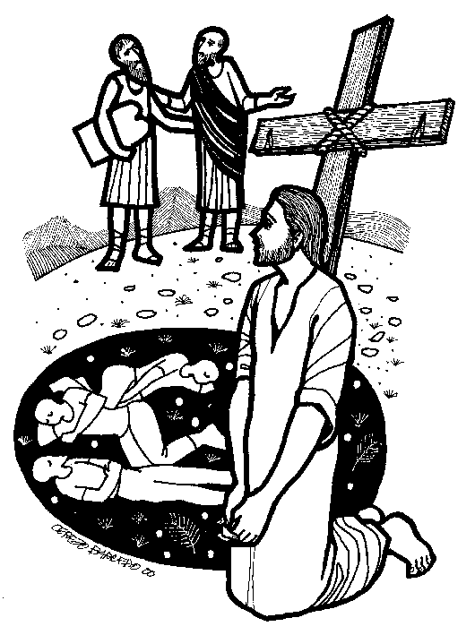
BENEDETTO XVI 2010
Nella seconda domenica di Quaresima la liturgia è dominata dall’episodio della Trasfigurazione, che nel Vangelo di san Luca segue immediatamente l’invito del Maestro: “Se qualcuno vuol venire dietro a me, rinneghi sé stesso, prenda la sua croce ogni giorno e mi segua!”. Questo evento straordinario, è un incoraggiamento nella sequela di Gesù.
Luca non parla di Trasfigurazione, ma descrive quanto è avvenuto attraverso due elementi: il volto di Gesù che cambia e la sua veste che diventa candida e sfolgorante, alla presenza di Mosè ed Elia, simbolo della Legge e dei Profeti. I tre discepoli che assistono alla scena sono oppressi dal sonno: è l’atteggiamento di chi, pur essendo spettatore dei prodigi divini, non comprende. Solo la lotta contro il torpore che li assale permette a Pietro, Giacomo e Giovanni di “vedere” la gloria di Gesù. Allora il ritmo si fa incalzante: mentre Mosé ed Elia si separano dal Maestro, Pietro parla e, mentre sta parlando, una nube copre lui e gli altri discepoli con la sua ombra; è una nube, che, mentre copre, rivela la gloria di Dio, come avvenne per il popolo pellegrinante nel deserto. Gli occhi non possono più vedere, ma gli orecchi possono udire la voce che esce dalla nube: “Questi è il Figlio mio, l’eletto; ascoltatelo!”.
I discepoli non sono più di fronte ad un volto trasfigurato, né ad una veste candida, né ad una nube che rivela la presenza divina. Davanti ai loro occhi, c’è “Gesù solo”. Gesù è solo davanti al Padre suo, mentre prega, ma, allo stesso tempo, “Gesù solo” è tutto ciò che è dato ai discepoli e alla Chiesa di ogni tempo: è ciò che deve bastare nel cammino. È lui l’unica voce da ascoltare, l’unico da seguire, lui che salendo verso Gerusalemme donerà la vita e un giorno “trasfigurerà il nostro misero corpo per conformarlo al suo corpo glorioso”.
“Maestro, è bello per noi essere qui”: è l’espressione estatica di Pietro, che assomiglia spesso al nostro desiderio di fronte alle consolazioni del Signore. Ma la Trasfigurazione ci ricorda che le gioie seminate da Dio nella vita non sono punti di arrivo, ma sono luci che Egli ci dona nel pellegrinaggio terreno, perché “Gesù solo” sia la nostra Legge e la sua Parola sia il criterio che guida la nostra esistenza.
O Padre, che ci chiami ad ascoltare il tuo amato Figlio,
nutri la nostra fede con la tua parola
e purifica gli occhi del nostro spirito
perché possiamo godere la visione della tua gloria.
Tu che riveli il tuo volto a chi Ti cerca con cuore sincero,
rinsalda la nostra fede nel mistero della croce
e donaci un cuore docile,
perché nell'adesione amorosa alla tua volontà
seguiamo come discepoli il Cristo tuo Figlio.

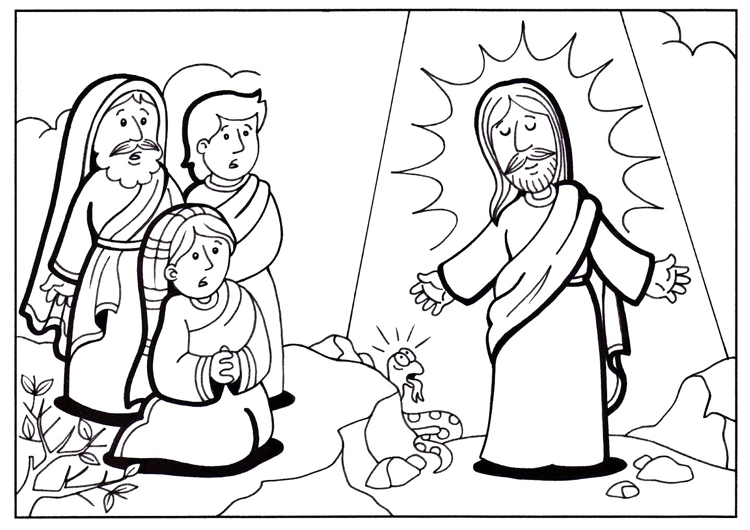
PAPA FRANCESCO 2015
Domenica scorsa a liturgia ci ha presentato Gesù tentato da satana nel deserto, ma vittorioso sulla tentazione. Alla luce di questo Vangelo, abbiamo preso nuovamente coscienza della nostra condizione di peccatori, ma anche della vittoria sul male offerta a quanti intraprendono il cammino di conversione e, come Gesù, vogliono fare la volontà del Padre. In questa seconda domenica di Quaresima, la Chiesa ci indica la meta di questo itinerario di conversione, ossia la partecipazione alla gloria di Cristo, quale risplende sul suo volto di Servo obbediente, morto e risorto per noi.
La pagina evangelica racconta l’evento della Trasfigurazione, che si colloca al culmine del ministero pubblico di Gesù. Egli è in cammino verso Gerusalemme, dove si compiranno le profezie del “Servo di Dio” e si consumerà il suo sacrificio redentore. Le folle, non capivano questo: di fronte alla prospettiva di un Messia che contrasta con le loro aspettative terrene, lo hanno abbandonato. Ma loro pensavano che il Messia sarebbe stato un liberatore dal dominio dei romani, un liberatore della patria e questa prospettiva di Gesù non piace loro e lo lasciano. Anche gli Apostoli non capiscono le parole con cui Gesù annuncia l’esito della sua missione nella passione gloriosa, non capiscono! Gesù allora prende la decisione di mostrare a Pietro, Giacomo e Giovanni un anticipo della sua gloria, quella che avrà dopo la resurrezione, per confermarli nella fede e incoraggiarli a seguirlo sulla via della prova, sulla via della Croce. E così, su un alto monte, immerso in preghiera, si trasfigura davanti a loro: il suo volto e tutta la sua persona irradiano una luce sfolgorante. I tre discepoli sono spaventati, mentre una nube li avvolge e risuona dall’alto – come nel Battesimo al Giordano – la voce del Padre: «Questi è il Figlio mio, l’amato: ascoltatelo!». Gesù è il Figlio fattosi Servo, inviato nel mondo per realizzare attraverso la Croce il progetto della salvezza, per salvare tutti noi. La sua piena adesione alla volontà del Padre rende la sua umanità trasparente alla gloria di Dio, che è l’Amore.

Signore, ti ringrazio,
perché adesso sento dentro di me
che tu ci sei e che è bello stare con te.
Fa' che non ti lasci mai.
Fa' che mi ricordi di questo momento bello
anche quando sarò immerso
nelle cose brutte di tutti i giorni.
Tu, Signore, sei l'immenso che mi abita
la luce che mi illumina,
la bellezza che mi rasserena.
Resta con me, resta con noi, Signore!
Resta con la tua bellezza
e rendimi capace di lasciare nella mia vita
impronte di bontà e di armonia,
di dono e di sorriso.
Rendimi capace di scoprire la bellezza
che si svela nel saper perdonare
chi mi ha fatto soffrire.
A te, Signore, che sei lo splendido,
il bellissimo in assoluto
chiedo solo che tu mi costringa alla bellezza,
che tu mi costringa a tirare fuori
tutto il bello e lo splendido che c'è in me.
Io ti lascerò fare, Signore.
E ti riscoprirò vivo. E ti ritroverò risorto.
Amen.

**************************************
Gesù si rivela così come l’icona perfetta del Padre, l’irradiazione della sua gloria. E’ il compimento della rivelazione; per questo accanto a Lui trasfigurato appaiono Mosè ed Elia, che rappresentano la Legge e i Profeti, come per significare che tutto finisce e incomincia in Gesù, nella sua passione e nella sua gloria.
La consegna per i discepoli e per noi è questa: “Ascoltatelo!”. Ascoltate Gesù. E’ Lui il Salvatore: seguitelo. Ascoltare Cristo, infatti, comporta assumere la logica del suo mistero pasquale, mettersi in cammino con Lui per fare della propria esistenza un dono di amore agli altri, in docile obbedienza alla volontà di Dio, con un atteggiamento di distacco dalle cose mondane e di interiore libertà. Occorre, in altre parole, essere pronti a “perdere la propria vita”, donandola affinché tutti gli uomini siano salvati: così ci incontreremo nella felicità eterna. Il cammino di Gesù sempre ci porta alla felicità, non dimenticatelo! Il cammino di Gesù ci porta sempre alla felicità. Ci sarà in mezzo sempre una croce, delle prove ma alla fine sempre ci porta alla felicità. Gesù non ci inganna, ci ha promesso la felicità e ce la darà se andiamo sulle sue strade.
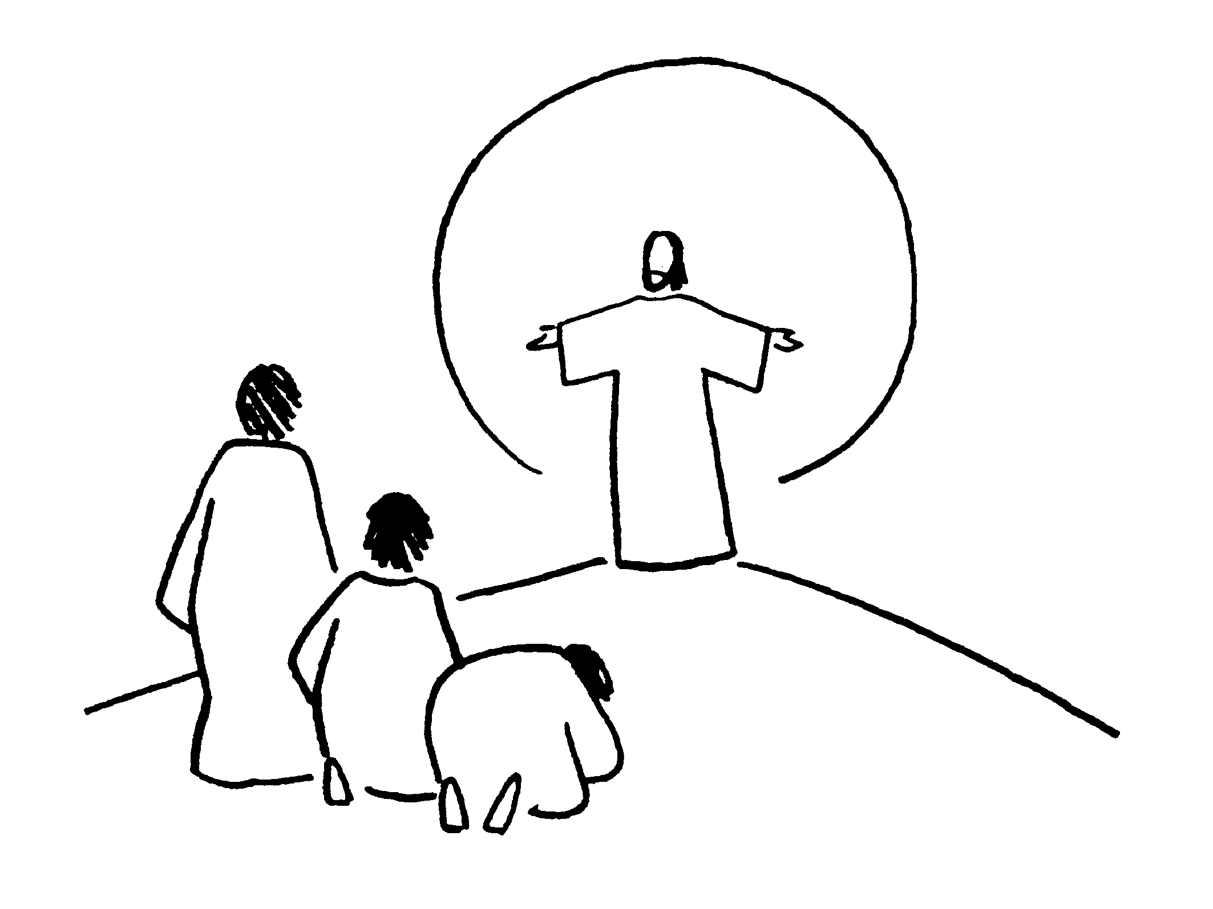
Con Pietro, Giacomo e Giovanni saliamo anche noi oggi sul monte della Trasfigurazione e sostiamo in contemplazione del volto di Gesù, per raccoglierne il messaggio e tradurlo nella nostra vita; perché anche noi possiamo essere trasfigurati dall’Amore. In realtà l’amore è capace di trasfigurare tutto. L’amore trasfigura tutto! Credete voi in questo?
Ci sostenga in questo cammino la Vergine Maria.

PREGHIERA DEI FEDELI
Gesù ci invita a camminare con lui sulle strade della storia portando la nostra croce per giungere con lui alla gloria. Chiediamo a lui la forza di percorrere la via tracciata per ognuno, dandoci l’esempio.

L. Preghiamo insieme e diciamo: Cristo, Figlio del Padre, ascoltaci.

- Ti invochiamo per la tua Chiesa: fa’ che sia sempre attenta ad ascoltare te, Figlio prediletto nel quale il Padre si compiace. La tua parola sia guida per renderti testimonianza nel mondo. Preghiamo.

- Ti invochiamo a nome di tutti i credenti: nella tua casa tutti possano trovare accoglienza ed invocare il tuo nome con verità. Preghiamo.

- Ti invochiamo per tutti coloro che faticano a fare comunione con te e con i fratelli: trovino una mano che li aiuti, una parola che li conforti, un gesto che manifesti accoglienza. Preghiamo.

- Ti invochiamo per noi, che abbiamo contemplato la tua Trasfigurazione sul monte: donaci di essere accanto a te nei momenti di gioia come in quelli in cui ci chiami a condividere l’esperienza della tua croce. Preghiamo.

- Ti invochiamo per i defunti: ricorda l’alleanza eterna che hai sigillato col tuo sangue. Ammetti a godere della gioia della comunione con te coloro che attendono di entrare nel tuo regno. Preghiamo.

Maestro buono, che nel tuo volto trasfigurato ci doni di contemplare la gloria che ci attende nel tuo regno, donaci la forza di tornare al lavoro di tutti i giorni illuminando la nostra vita della tua luce. Tu che vivi e regni nei secoli dei secoli. Amen.

****************************************************

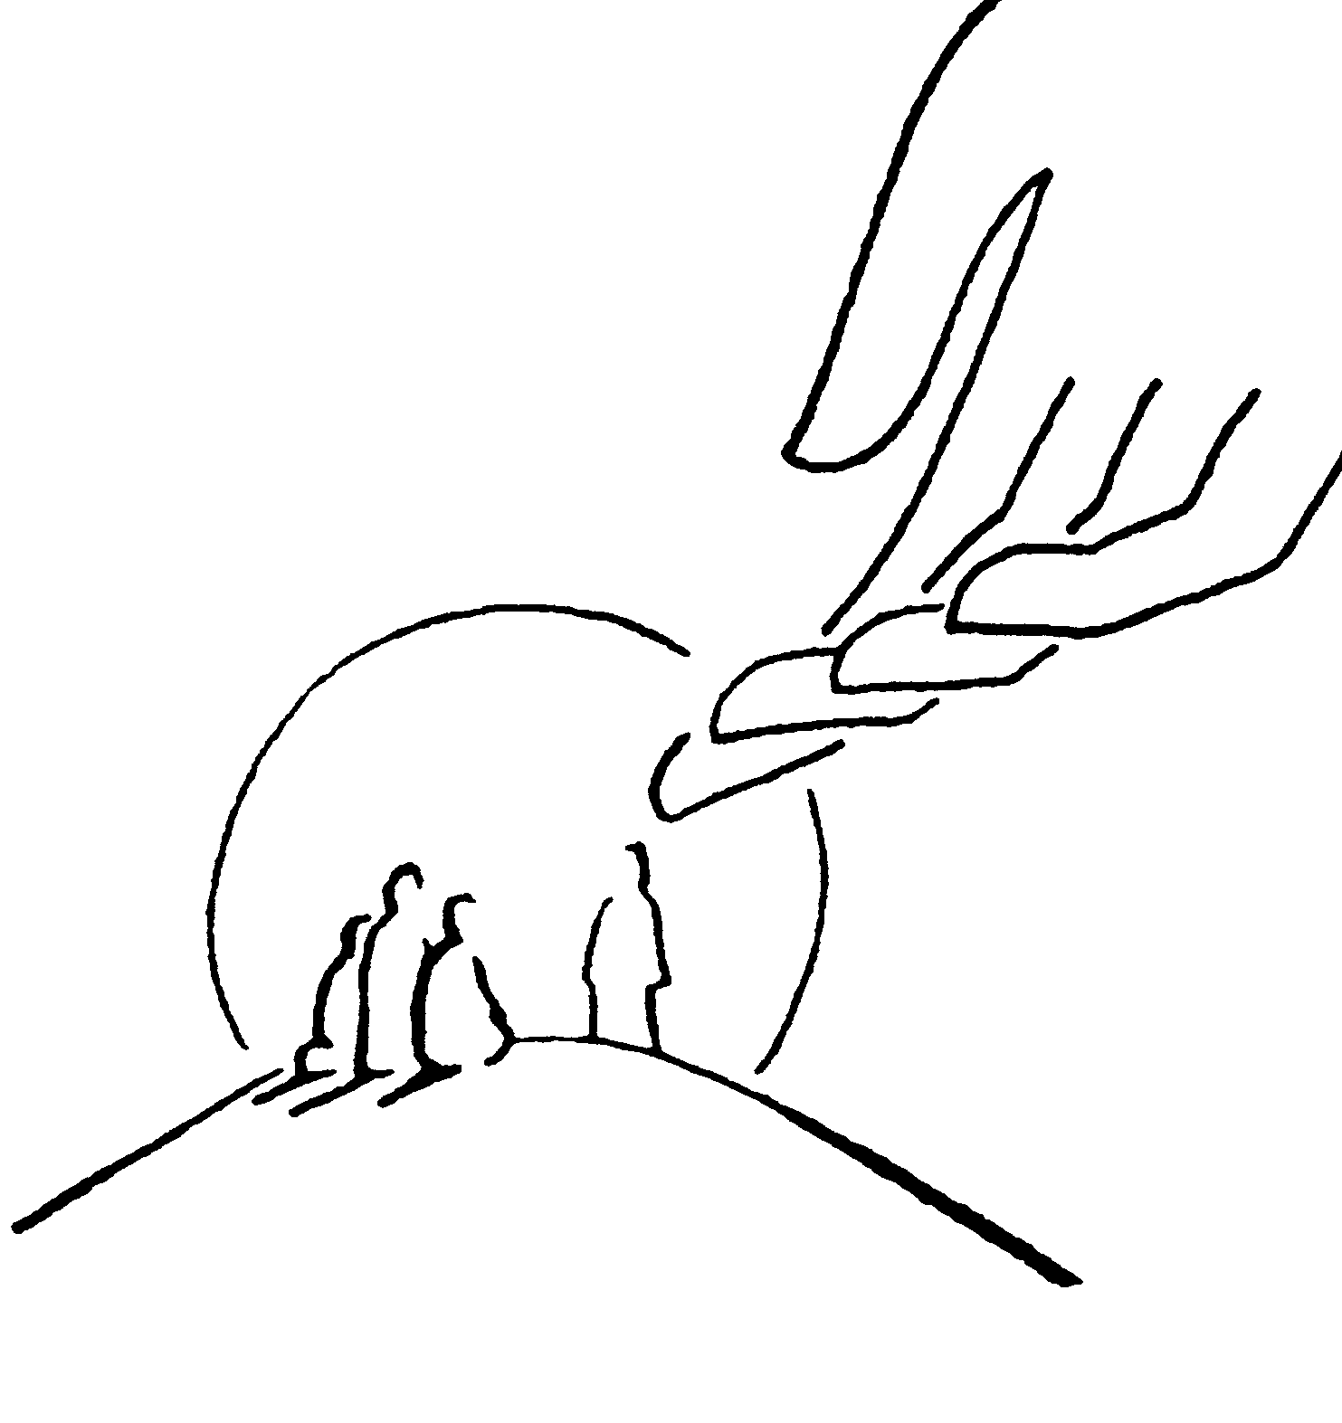
Ti ho cercato, o Signore della vita,
e tu mi hai fatto il dono di trovarti:
te io voglio amare, mio Dio.
Perde la vita, chi non ama te:
chi non vive per te, Signore,
è niente e vive per il nulla.
Accresci in me, ti prego,
il desiderio di conoscerti
e di amarti, Dio mio:
dammi, Signore, ciò che ti domando;
anche se tu mi dessi il mondo intero,
ma non mi donassi te stesso,
non saprei cosa farmene, Signore.
Dammi te stesso, Dio mio!
Ecco, ti amo, Signore:
aiutami ad amarti di più.

Anselmo d'Aosta

